|  |  |
| --- | --- |
|  |  |

**ПЛАН ЗАСТРОЙКИ**

**по компетенции «Управление перевозочным процессом на железнодорожном транспорте (юниоры)»**

***регионального* этапа Чемпионата**

**по профессиональному мастерству «Профессионалы»**

***________________________***

(регион проведения)

2025 г.

**Примерный план застройки компетенции на 10 участников**

**Конкурсная площадка № 1**

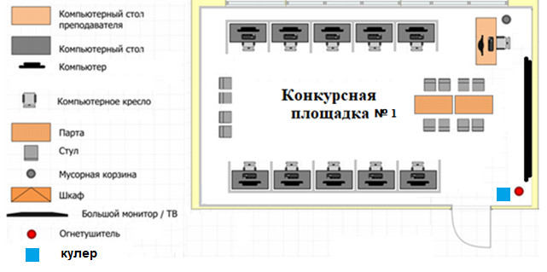

**Конкурсная площадка № 2 - учебный полигон**



Одиночный обыкновенный стрелочный перевод на полигоне

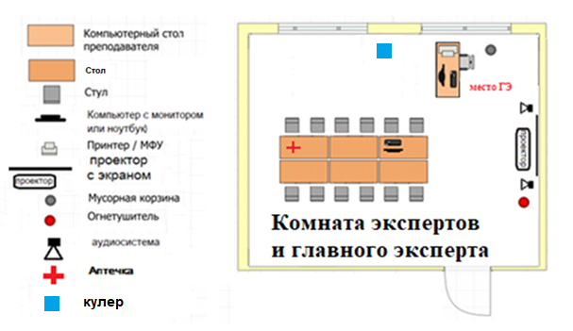

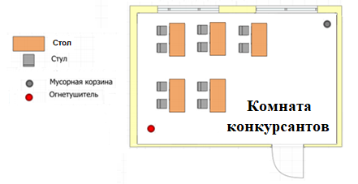

Актуальный план застройки для проведения чемпионата вычерчивается в соответствии с принятыми в компетенции условными обозначениями с применением компьютерных программ и с учетом наименований инфраструктурного листа

План застройки может иметь иную планировку, утвержденную главным экспертом площадки.

Комната участников, комната экспертов, главного эксперта могут находиться в другом помещении, за пределами конкурсной площадки в шаговой доступности. Зона работы главного эксперта может размещаться как в отдельном помещении, так и в комнате экспертов.